CRISTINA ANDREA ORTEGA FRANCO

CC 39388257

GESTION DE LAS ORGANIZACIONES PUBLICAS

SILVIO ROSERO OTERO

TALLER 03

SECOP II

ESCUELA DE ADMINISTRACION PUBLICA ESAP

2023

Escoger uno de los siguientes temas y elaborar un Informe escrito que incluya:

Antecedentes, origen o historia del aplicativo o modelo

Propósitos u objetivos de construcción del aplicativo o modelo por parte del Estado Colombiano

Características (qué hace, quienes tienen acceso, como se maneja, etc)

Pantallazos de consultas en el caso de aplicativos o pantallazos de herramientas usadas dentro del modelo

Justificación personal a manera de reflexión sobre la relación que el aplicativo o modelo tiene con la Gestión o Gerencia de Organizaciones Públicas.

1.       Sistema de Información y Gestión del Empleo Público SIGEP

2.       SECOP I

3.       SECOP II

4.       Indice de desempeño municipal, Formulario Único Reporte de Avances de la Gestión – FURAG

5.       Sistema Integral de Auditoria SIA OBSERVA

**SECOP II**

El SECOP II es la nueva versión del SECOP (Sistema Electrónico de Contratación Pública) para pasar de la simple publicidad a una plataforma transaccional que permite a Compradores y Proveedores realizar el Proceso de Contratación en línea.

Desde su cuenta, las Entidades Estatales (Compradores) pueden crear y adjudicar Procesos de Contratación, registrar y hacer seguimiento a la ejecución contractual. Los Proveedores también pueden tener su propia cuenta, encontrar oportunidades de negocio, hacer seguimiento a los Procesos y enviar observaciones y Ofertas.

**¿Qué puedo realizar en el SECOP II?**

El SECOP II permite a compradores y proveedores realizar todas las modalidades de contratación, excepto por la compra al amparo de Acuerdos Marco y otros instrumentos de agregación de demanda, que se realiza a través de la Tienda Virtual del Estado Colombiano con un usuario y contraseña diferentes. Así mismo, le permite al público en general consultar la actividad contractual de las Entidades Estatales. Así el proceso de contratación gana en transparencia.

**¿Qué beneficios trae la utilización del SECOP II?**

El SECOP II asegura la trazabilidad y la transparencia de la Gestión contractual. Los proveedores son activos ya que deben registrarse y tener interacción con las Entidades Estatales a través del sistema y pueden solicitar informes acerca del proceso que les interesa y para esto cuentan con el clasificador de bienes y servicios

**¿Cómo se si mi entidad está registrada en el SECOP II?**

El SECOP II permite al usuario buscar a las Entidades Estatales y a los Proveedores registrados en la plataforma por palabra clave, país de origen y por el código del Clasificador de Bienes y Servicios que tengan en su perfil, a través de la opción DIRECTORIO SECOP.

**¿Cuándo comenzó a operar SECOP II?**

En 2015 Colombia Compra Eficiente lanzó el SECOP II que pasa de la simple publicidad a una plataforma transaccional

**origen o historia del aplicativo o modelo**

Es un sistema electrónico que, entre otras funcionalidades, permite a las entidades estatales cumplir con las obligaciones de publicidad de los diferentes actos expedidos en los procesos contractuales y permite a los interesados en participar en los procesos de contratación, proponentes, veedurías y a la ciudadanía en general, consultar el estado de los mismos.

Es importante resaltar que según el documento Conpes 3620 de 2009, el Secop se creó como un incentivo para el uso del comercio electrónico, cuyo desarrollo se realizará a futuro una vez se de inicio a la Fase transaccional la cual permitirá “llevar a cabo la gestión pública contractual a través de medios electrónicos”

El Secop surge como respuesta a la adopción de medidas que garanticen los principios de eficiencia y transparencia en la contratación pública con miras a “alcanzar dos objetivos: pulcritud en la selección de contratistas y condiciones de contratación más favorables para el Estado”  Para ello desde marzo de 2003 entró en funcionamiento el Portal Único de Contratación como mecanismo de información de los procesos contractuales del Estado.

Se debe tener en cuenta que el Sistema Electrónico para la Contratación Pública actualmente es administrado por la Agencia Nacional de Contratación Pública – Colombia Compra Eficiente-. Este sistema se constituye en una herramienta que permite acercar el accionar de las entidades del Estado en materia de contratación pública con el ciudadano en general, siendo coherentes con las políticas del actual gobierno en las cuales se busca que las acciones del gobierno nacional estén orientadas hacia la transparencia y la rendición de cuentas.

Propósitos u objetivos de construcción del aplicativo o modelo por parte del Estado Colombiano

Los objetivos estratégicos de la Agencia Nacional de Contratación Pública - Colombia Compra Eficiente - son:

Incrementar el valor por dinero destinado a la compra pública.

Promover la competencia en la compra pública.

Ofrecer un sistema de e-Procurement de fácil acceso para los partícipes del Sistema de Compra Pública que genere información confiable.

Fortalecer las capacidades de los partícipes de la compra pública.

Gestionar conocimiento para los partícipes de la compra pública y para el equipo de trabajo de Colombia Compra Eficiente.

Generar un ambiente de respeto a las reglas de juego y confianza entre los partícipes de la compra pública

**¿El SECOP II es solo para las Entidades Estatales y los proveedores?**

No. La plataforma también permite que los ciudadanos consulten la información publicada. Los interesados tienen una opción de búsqueda pública en el SECOP II la cual no requiere registro y permite ver los Procesos de Contratación de las Entidades Estatales, el avance de los mismos y los Documentos del Proceso. Para verlos, solo tienen que hacer clic en la pestaña [Buscar Proceso de Contratación](https://community.secop.gov.co/Public/Tendering/ContractNoticeManagement/Index?SkinName=CCE&currentLanguage=es-CO&Page=login&Country=CO) ubicada en la barra superior de la web e iniciar la búsqueda.

¿Quién actualiza la información de los proveedores en el SECOP II?

El Proveedor registrado en el SECOP II es responsable de la actualización de su información.

**¿Cómo público un proceso en el SECOP II?**

Cuando el usuario termine de diligenciar todos los pasos de la creación del proceso, debe hacer clic en “Ir a publicar”. Al hacer clic en esta opción, el proceso se hace público en el SECOP II, con lo que puede ser consulta por otras Entidades Estatales, por los Proveedores y por la ciudadanía en general. Desde ese momento, el proceso queda abierto para la presentación de observaciones por parte de los Proveedores que se suscriban al proceso.

**¿Cómo presentar una oferta a un proceso en el SECOP II?**

El usuario debe estar suscrito en el Proceso para crear una oferta. Para el efecto, el usuario debe ingresar al área de trabajo del Proceso y hacer clic en “Crear oferta”. Al hacer clic en “Crear oferta”, SECOP II muestra el formulario para crear la oferta e indica los pasos que el usuario debe seguir (en la parte superior izquierda de la pantalla).  El usuario debe diligenciar o anexar en cada uno de los siguientes pasos: 1. Información General - 2. Cuestionario - 3. Documentos.

Luego de finalizar la oferta el usuario debe hacer clic en “Ir a presentar”. Inmediatamente el SECOP II presenta una pantalla en la que el usuario debe: (i) Seleccionar la opción “Presentar” (está marcada por defecto). (ii)  Activar la casilla que indica que ha leído y acepta las advertencias correspondientes a la presentación de la oferta. (iii) Hacer clic en “Confirmar”.

**¿Cómo se entera un proveedor de los Procesos de Contratación adelantados en el SECOP II?**

Para conocer sobre los Procesos de Contratación de las Entidades Estatales, los interesados pueden acceder a la página web de Colombia Compra Eficiente <https://www.colombiacompra.gov.co/secop/secop-ii> , acceder a la plataforma del SECOP II y buscar el Proceso de su interés por criterios tales como el nombre de la Entidad Estatal contratante, modalidad de selección, cuantía y lugar de ejecución del Contrato.

De otro lado, los interesados en participar en los diferentes Procesos de Contratación que adelantan las Entidades Estatales tienen la posibilidad de crear una alerta sobre los objetos de los Procesos de Contratación relacionados con la experiencia que registren como proveedores en el SECOP II, o pueden hacer una revisión del Plan Anual de Adquisiciones que todas las Entidades Estatales publican cada año.

|  |  |
| --- | --- |
| Campo dentro del Secop I | Descripción |
| No del proceso | Identificación otorgada por la entidad contratante para denominar el proceso a contratar |
| Entidad | Comprador de los bienes y servicios |
| Tipo de Proceso | Modalidad de contratación |
| Estado del Proceso | Etapa en que el proceso se encuentra  (Borrador, Convocado, Celebrado, descartado) |
| Régimen de Contratación | Régimen contractual bajo el cual se realiza la contratación |
| Clasificador de Bienes y Servicios | Código de clasificación estándar de bienes y servicios de Naciones Unidas, es una clasificación de cinco niveles jerrarquicos. |
| Detalle y Cantidad del objeto a contratar | Descripción detallada del bien o servicio a contratar |
| Cuantía a Contratar | Presupuesto Oficial destinado para la compra |
| Moneda de Pago | Denominación de la unidad monetaria en la cual se va a realizar el pago |
| Tipo de contrato | Prestación de servicios, interventoría, Obra  Pública, Concesión, Asociación Público Privada, Compraventa. |
| Respaldo presupuestal | Número, Tipo y Cuantía del respaldo  monetario exigido por el art. 71 del Decreto 111 de 1996. |

CARACTERISTICAS DEL SECOP II

El Secop II integro todas las operaciones que realiza el Secop I por separado, la necesidad del estado por controlar cada uno de los tramites realizados en materia de contratación genero que esta nueva plataforma enlazara de manera ordenada, el paso a paso de las actuaciones de los servidores publicos a través de un proceso sistematizado, ininterrumpido, que puede ser vigilado tanto por organismos de control, como por la ciudadania.

La interacción de toda la plataforma del Secop II permite la realización de transacciones, a diferencia del Secop I que solo permite realizar acciones que gozan de publicidad, el tener en linea involucrado todos los documentos, que tienen acción en todas las instancias del proceso, permite realizar una trazabilidad hasta la adjudicación, firma del contrato, revisión de la minuta y alimentación de una base de datos de contratos, que puede ser consultada por cualquier ciudadano.

Las caracteristicas de la interfaz de esta plataforma son las siguientes

El Secop II tiene una pantalla preliminar donde permite visualizar los datos generales del proceso, como lo son información, datos de contacto, identificacion, Scheduling, Configuración financiera, Documentación, Información presupuestal, Cuestionario, Evaluación, Observaciones y mensajes, en esta pantalla no permite acceder a la información es necesario remitirse al link acceder a la oportunidad donde debe estar registrado para poder ingresar a los pliegos

Captura de Pantalla Interfaz I Secop II

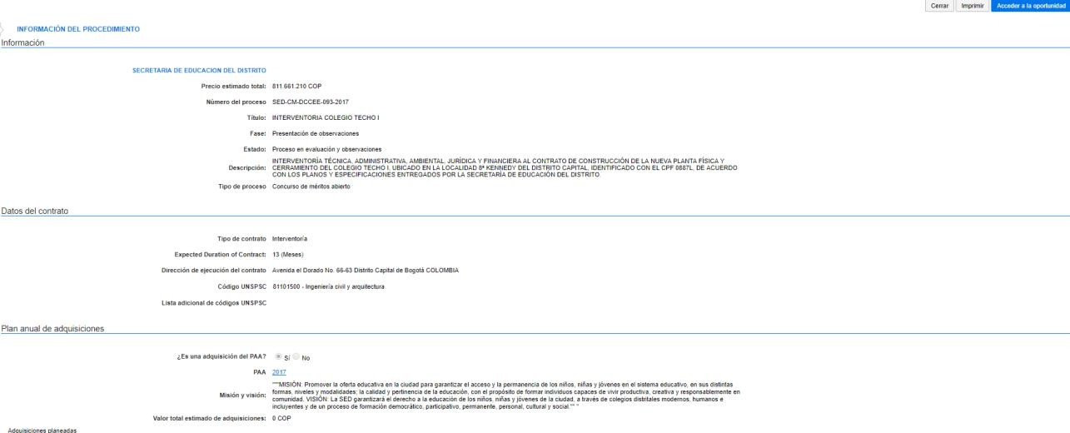

Evaluación Secop II

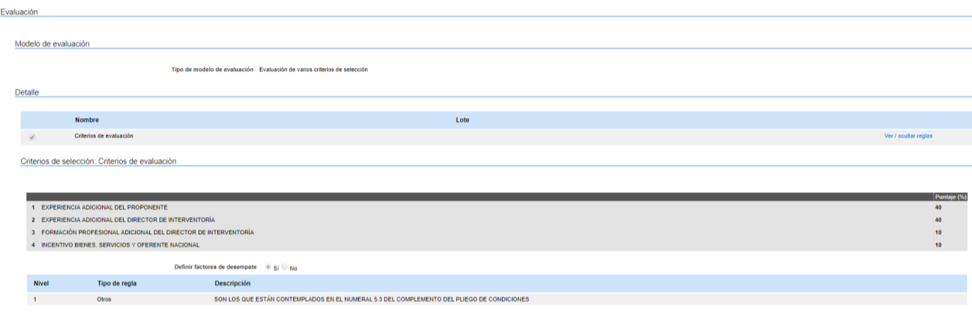

CONCLUSIONES

Partiendo de la descripción detallada del Secop I y del Secop II se identificó claramente la transición de estas plataformas, la implementación de las tecnologia de la información y telecomunicaciones permitieron que el Secop II integrara todas las actuaciones necesarias para que las transacciones se realicen por medios electrónicos

Se identifico cuales son los aspectos que garantizan transparencia y participación del Secop II